大足水利审批〔2025〕33号

重庆市大足区水利局
关于大足区回龙镇综合能源站项目洪水影响
评价准予行政许可的决定

重庆市大足区中梅商贸有限公司：
根据你单位关于大足区回龙镇综合能源站项目（代码：2407-500111-04-01-962192）洪水影响评价行政许可申请，我局组织专家对《大足区回龙镇综合能源站项目洪水影响评价报告》进行了审查。根据《中华人民共和国行政许可法》第三十八条、《水行政许可实施办法》第三十二条第一项规定和专家评审意见，现就该工程洪水影响评价作出准予行政许可决定。
一、同意工程河段评价防洪标准采用10年一遇，涉河工程防洪标准采用10年一遇。
二、原则同意涉河建设方案的洪水影响评价结论
大足区回龙镇综合能源站项目位于大足区回龙镇骑胜村，涉及河流为天池河。涉河工程为回龙镇综合能源站临河侧附属衡重式挡墙，长度115.74m，桩号D0+000.00~D0+115.74，挡墙顶部与场站地坪齐平，标高291.50m。衡重式挡墙采用C20埋石砼浇筑，墙顶宽0.3m，墙高6m，墙面坡1:0.05，上墙背坡为1:0.4，下墙背坡为1:-0.25，墙趾高0.5m，宽0.4m。挡墙置于粉质黏土地基上，设计地基承载力150Kpa。
三、有关要求
（一）项目法人应妥善处理好工程所涉及的第三方合法水事权益，并按照法律法规办理其他相关手续。
（二）项目法人应主动接受我局对施工期进行施工管理的监督，并服从防汛指挥部门的统一指挥。项目法人要充分重视河道保护工作，严禁向河道内倾倒弃土弃渣，施工完工后应及时拆除施工设施，清除弃渣等阻碍物，确保行洪安全。
（三）工程开工后，项目法人要及时将施工放样资料报送我局，我局将对工程控制坐标在内的涉河事项进行核查。
（四）工程竣工后，项目法人应报告我局，我局将对工程控制坐标在内的涉河事项进行复核；我局根据复核报告，参加工程项目的综合验收。工程经验收合格后方可启用。
（五）本行政许可决定有效期为3年，自签发之日起计算。期满后，若该工程未开工建设，本行政许可决定自行失效；若要继续建设，应重新履行行政许可手续。工程建设过程中涉河建设方案有较大变更的，也应按规定重新办理许可手续。
（六）项目法人应严格按照批复的内容和要求实施。

附件：1. 大足区回龙镇综合能源站项目洪水影响评价报告专家审查意见
2. 大足区回龙镇综合能源站项目建筑物主要控制点坐标表

重庆市大足区水利局
2025年4月3日
（此件主动公开）

附件1
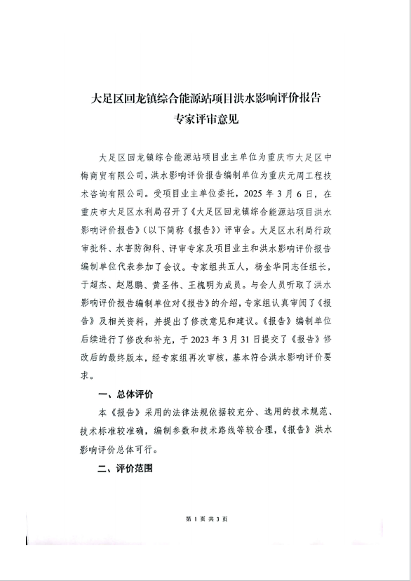
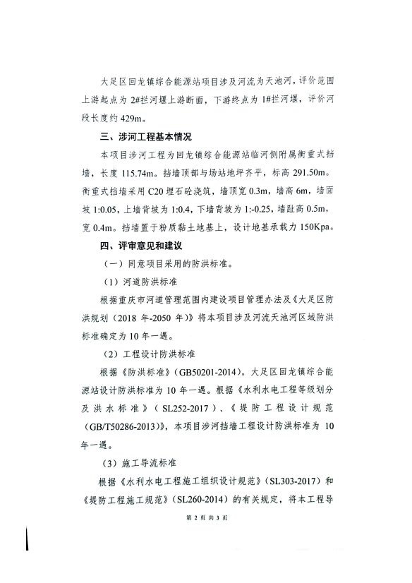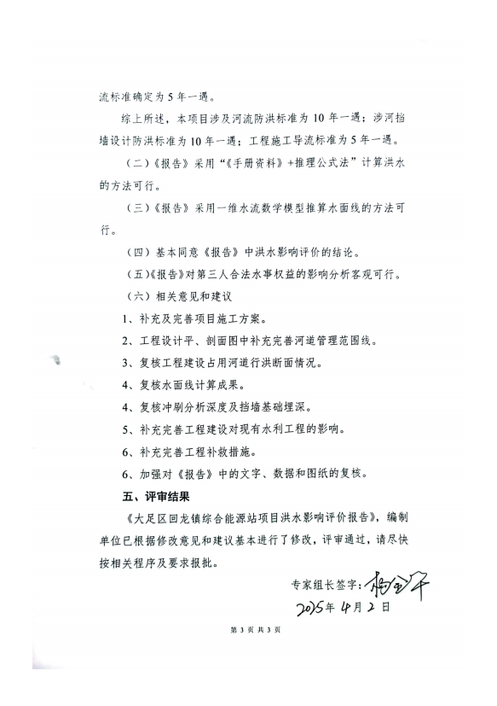
附件2
大足区回龙镇综合能源站项目建筑物主要控制点坐标表

工程名称 | 编号 | 桩号 | 坐 标 值 |  | 转弯半径R（m） | 平面转角α（°）
工程名称 | 编号 | 桩号 | X | Y | 转弯半径R（m） | 平面转角α（°）
涉河挡墙 | D1 | D0+000.00 | 3289419.06 | 582724.87 | — — | — —
涉河挡墙 | D2 | D0+032.45 | 3289449.79 | 582735.27 | 21.00 | 5.81952
涉河挡墙 | D3 | D0+034.58 | 3289451.78 | 582736.05 | 21.00 | 5.81952
涉河挡墙 | D4 | D0+081.09 | 3289494.09 | 582755.34 | 6.00 | 72.30745°
涉河挡墙 | D5 | D0+088.66 | 3289501.03 | 582753.91 | 6.00 | 72.30745°
涉河挡墙 | D6 | D0+115.74 | 3289519.21 | 582733.86 | — — | — —
注：本工程涉及的高程为1985国家高程基准、坐标为2000国家大地坐标。

